B&R invests in openness
Modular and safety devices from 3rd-party vendors are now even easier to integrate
POWERLINK The same now applies to safety components with an openSAFETY interface as well as modular devices. This makes implementing multi-vendor applications easier than ever.
Manufacturer-independent safety technology
OEMs often combine safety components from different vendors to create a safety solution. Yazılım This extends B&R's support for optimal integration of 3rd-party safety devices such as light curtains, rotary encoders, laser scanners and drives.
The same applies to modular devices, which can be connected and configured using the graphical editor in Automation Studio. This improves clarity and makes commissioning of the entire system more efficient.
Automatic firmware updates
Another big step in usability is the expansion of B&R's proven firmware handling function to include all 3rd-party POWERLINK and openSAFETY devices. The firmware on these devices is now updated automatically at startup and can also be manually reverted to an earlier version if necessary.

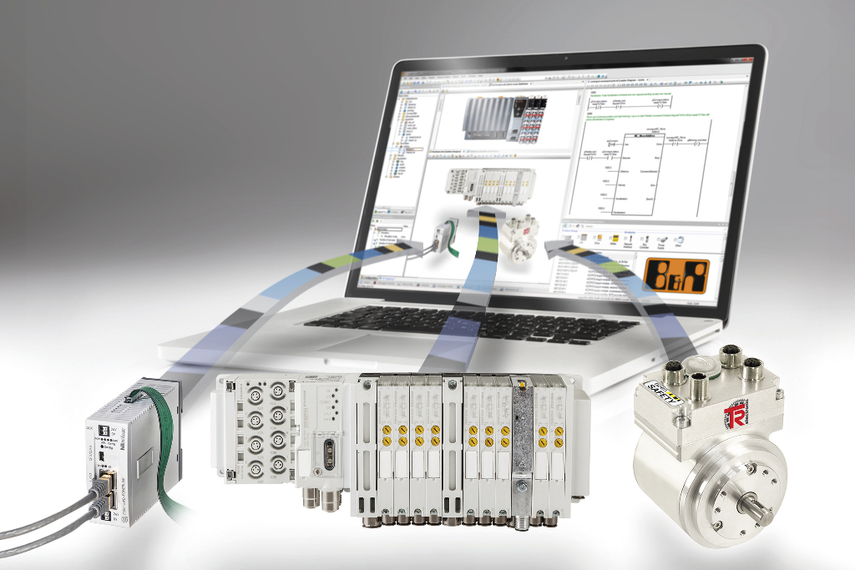
With POWERLINK, it's easy to integrate many different 3rd-party devices into B&R automation solutions.

B&R Hakkında
ABB Grubunun bir bölümü olan B&R, merkezi Avusturya'da bulunan endüstriyel otomasyon alanında global bir liderdir. B&R, neredeyse her sektördeki müşterilere makine ve fabrika otomasyonu, hareket kontrolü, HMI ve entegre güvenlik teknolojisi için eksiksiz çözümler sunmak üzere en son teknolojiyi ileri mühendislikle birleştiriyor. OPC UA, POWERLINK ve openSAFETY gibi Endüstriyel IoT iletişim standartlarının yanı sıra Automation Studio yazılımıyla B&R, otomasyon mühendisliğinin geleceğini sürekli olarak yeniden tanımlıyor. B&R'ı endüstriyel otomasyonun ön saflarında tutan yenilikçi ruh, süreçleri basitleştirme ve müşteri beklentilerini aşma taahhüdünden kaynaklanmaktadır.
Daha fazla bilgi için www.br-automation.com adresini ziyaret edin.

